Муниципальное казенное дошкольное образовательное учреждение «Центр развития ребенка детский сад № 17 г. Буйнакск»

Конспект театрализованной деятельности с детьми первой младшей группы «Солнышко» по сказке «Теремок»

Составила воспитатель:

МКДОУ «ЦРР Д/С № 17 «Колокольчик»

города Буйнакска»

Магомедова Хамис Абдулаевна

Конспект театрализованной деятельности с детьми первой младшей группы «Солнышко» по сказке «Теремок»

**Цель:**

способствовать формированию умения детей отражать некоторые игровые действия и имитировать действия персонажей, передавать несложные эмоциональные состояния персонажей, используя хотя бы одно средство выразительности – мимику, жест, движение (улыбается, делает испуганное лицо, качает головой, машет руками и т. д.) ;

**Методические приемы:**

Игровой, сюрпризный момент – чудесная коробка, показ, сравнение, вопросы, обыгрывание.

**Словарная работа:**

Терем-теремок, не низок – не высок, мышка-норушка, лягушка-квакушка, зайчик-побегайчик, лисичка-сестричка, волчок - серый бочок, косолапый медведь.

**Предварительная работа:**

1. Отгадывание загадок о животных.

2. Чтение русских народных сказок «Теремок»*. «Колобок», «Репка», «Маша и Медведь», «Три медведя», «Кошкин дом». )* и беседа по их содержанию.

3. Показ сказки «Теремок» на фланелеграфе.

4. Просмотр мультфильма «Теремок».

5. Имитирование и подражание героям сказки (заяц - прыгает, говорит высоким голосом; мышка - бегает, пищит; лягушка - квакает, прыгает и др.) .

6. Пение песенок под музыкальное сопровождение.

7. Показ настольного театра «Теремок».

8. На занятиях по рисованию и в повседневной жизни рисовали героев сказки «Теремок».

Материалы и оборудование:

Чудесная коробка, домик, костюмы героев сказки «Теремок», магнитофон, музыка для персонажей из сказки, настольный театр сказки «Теремок» .

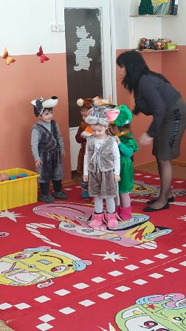

**Воспитатель:**

- Дети! Сегодня к нам в гости пришло много гостей. Они хотят посмотреть, как вы подросли, как занимаетесь, какие вы молодцы! А давайте мы подарим гостям волшебное слово: «Здравствуйте!».

***Психогимнастика:***

Собиремся дружно в круг

Ты мой друг и я твой друг

Дружно за руки возьмемся

И друг другу улыбнемся *(дети улыбаются и обнимают друг друга)*

А теперь улыбнёмся и нашим гостям, чтобы подарить всем радостное и доброе настроение!

**Воспитатель:** *(воспитатель показывает детям коробочку -* в ней, игрушки по сюжету сказки). Ребята, а я по дорожке к вам шла, красивую коробочку нашла. А коробка не простая, она волшебная! Ой, не могу её открыть. Может быть здесь спрятана сказка?! А вы знаете сказки? А какие вы сказки знаете*? (Колобок, Репка, Маша и Медведь, Три медведя, Кошкин дом. )* Ой, ребята. А сказка спряталась в загадку! Давайте попробуем ее отгадать. Если верна будет отгадка, то коробочка откроется и сказка в гости к нам придёт!

(воспитатель начинает загадывать загадки) .

**Воспитатель:**

1. Пи – пи она сказала

Сразу в норку убежала

Что же эта за малышка

Это маленькая ….. (Мышка).

1. Скачет по дорожке

Зеленая квакушка

Тоненькие ножки

Зовут ее ….(лягушка)

Этот зверь в лесу живет.

Любит ягоды и мед

Может громко зареветь

Как зовут его….(медведь)

Дружбу водит он с лисой

Для других ужасно злой

Все Зубами щелк да щелк

Очень страшный серый …(волк)

Бегает ловко

Любит морковку (заяц)

Хвост пушистый, шерсть ярка,

И коварна , и хитра

Знают все в лесу

Ярко-рыжую…(лису)

**Воспитатель**: Ой, ребята, а наша коробка открылась, потому что мы правильно отгадали все загадки. - Молодцы, ребята! Вот, сколько зверушек подарила нам волшебная коробочка. Ребята, а кто догадался из какой сказки эти животные?

**Дети**: «Теремок»

**Воспитатель:** Правильно, «Теремок»! ребята! Мы теперь знаем, как еще можно поиграть в сказку. *(Мы потом ребята обыграем сказку этими персонажами*). А я когда была маленькой, у меня тоже любимой сказкой была сказка «Теремок». А сейчас мы покажем нашим гостям сказку "Теремок".

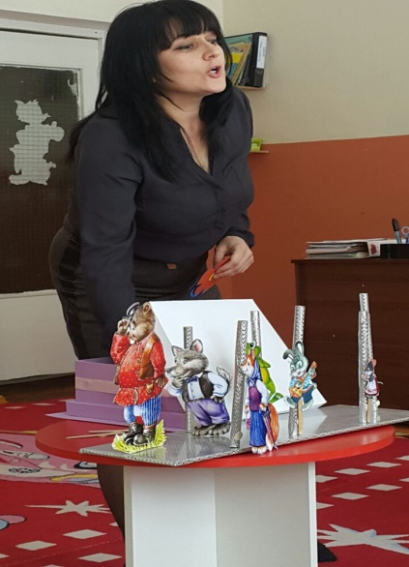

**Воспитатель:** Но прежде чем мы начнем показывать сказку нашим гостям.

Мы попросим наших гостей, чтобы закрыли глазки и не подглядывали. А мы их удивим.

( пока закрыли глаза гости, воспитатель детям надевает шапочки).

(проводится драматизация сказки «Теремок»)

**Воспитатель:** Стоит в поле теремок - теремок. Он не низок, не высок - не высок. Вот по полю мышка бежит, у Теремка остановилась, говорит.

- Терем-теремок! Кто в тереме живет? Никто не отзывается. Вошла мышка в теремок и стала там жить.

Стоит в поле теремок - теремок. Он не низок, не высок - не высок.

Прискакала к терему лягушка-квакушка и спрашивает:

- Терем-теремок! Кто в тереме живет?

- Я, мышка-норушка! А ты кто?

- А я лягушка-квакушка.

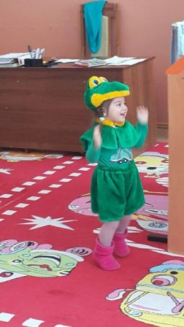

- Иди ко мне жить! Лягушка прыгнула в теремок. Стали они вдвоем жить.

Стоит в поле теремок - теремок. Он не низок, не высок - не высок.

Бежит мимо зайчик-побегайчик. Остановился и спрашивает:

- Терем-теремок! Кто в тереме живет?

- Я, мышка-норушка!

- Я, лягушка-квакушка!

- А ты кто?

- А я зайчик-побегайчик.

- Иди к нам жить! Заяц скок в теремок! Стали они втроем жить.

Стоит в поле теремок - теремок. Он не низок, не высок - не высок.

Идет мимо лисичка-сестричка. Постучала в окошко и спрашивает:

- Терем-теремок! Кто в тереме живет?

- Я, мышка-норушка.

- Я, лягушка-квакушка.

- Я, зайчик-побегайчик.

- А ты кто?

- А я лисичка-сестричка.

- Иди к нам жить! Забралась лисичка в теремок. Стали они вчетвером жить.

Стоит в поле теремок - теремок. Он не низок, не высок - не высок.

Прибежал волчок-серый бочок, заглянул в дверь и спрашивает:

- Терем-теремок! Кто в тереме живет?

- Я, мышка-норушка.

- Я, лягушка-квакушка.

- Я, зайчик-побегайчик.

- Я, лисичка-сестричка.

- А ты кто?

- А я волчок-серый бочок.

- Иди к нам жить!

Волк влез в теремок. Стали они впятером жить. Вот они в теремке живут, песни поют.

Стоит в поле теремок - теремок. Он не низок, не высок - не высок.

Вдруг идет медведь косолапый. Увидел медведь теремок, услыхал песни, остановился и заревел во всю мочь:

- Терем-теремок! Кто в тереме живет?

- Я, мышка-норушка.

- Я, лягушка-квакушка.

- Я, зайчик-побегайчик.

- Я, лисичка-сестричка.

- Я, волчок-серый бочок.

- А ты кто?

- А я медведь косолапый.

Можно и мне к вам.

**Зверушки:** Нет, Мишка, ты очень большой , ты поломаешь наш Теремок.

**Медведь:** А я на крыше поживу, у вас там место есть

Стал лезть на крышу и мишка и развалил его

**Воспитатель:** Не расстраивайтесь, зверушки, мы сейчас построим новый Теремок.

**Пальчиковая гимнастика:**

Целый день тук да тук раздается звонкий звук

*(Руки сжаты в кулаки, большой палец поднят вверх, постукивает по указательным пальцам)*

Молоточки стуча

*( стучат кулаком о кулак)*

Строим домик для зверят

*( пальцы соединить, показать «крышу»)*

Вот какой хороший дом

*(сжимать, разжимать пальцы)*

Как мы славно заживем

*(вращать кисти рук).*

Дети обнимают друг друга.

**Воспитатель: Зверята построили новый Теремок.** Стали звери жить, поживать в новом теремке!

Дружно жили, не тужили,

Печку в домике топили.

Чай пили, песни пели

Танцевать все захотели.

**Воспитатель:** - Давайте и мы потанцуем все вместе.

(включается минусовка песни «В гостях у сказки»).

**Воспитатель:** - Вот как весело мы потанцевали.

Тут и сказке конец, а кто слушал молодец.

**Воспитатель:** А теперь, ребята, давайте попросим наших гостей, чтобы они вновь закрыли глазки. *( Дети убегают)*

